МБДОУ детский сад комбинированного вида № 144
г. Екатеринбург, Сиреневый бульвар 21а

Проект по экологическому воспитанию
детей старшего дошкольного возраста
«Птицы – наши друзья»

Автор составитель:
Воспитатель – Волосникова
Александра Андреевна

2017 год
Актуальность
Детям необходимо с раннего возраста давать элементарные знания о природе, поддерживать интерес к познанию окружающего мира. Вызывать эстетические переживания, умение сопереживать живым существам, т. е. осознавать, что мы не имеем права уничтожать то, что создала природа, мы люди, часть природы, уничтожая природу, уничтожаем себя. Одним словом, мы закладываем в сознании детей ощущение мира как дома, показывая, каким образом, жильцы дома планета Земля, уживаются и воздействуют друг на друга.
Проект начался с изготовления, из бумажных модулей, макета совы, позже дети задумались о том, где Совушка будет жить, сколько она спит, и чем кормить нового питомца. Возникшие вопросы подтолкнули к разработке проекта, который направлен на расширение у детей знаний и представлений об особенностях внешнего вида, жизненных проявлениях, повадках птиц и приспособлений их к среде обитания, а также их значении в экосистеме.

План проекта по экологическому воспитанию детей старшего дошкольного возраста
Тип проекта: информационно-исследовательский
Направленность проекта: экологическое воспитание в ДОУ.
Этапы реализации проектной деятельности:
- Стартовый;
- Этап реализации;
- Рефлексивный.

Стартовый этап
Этап | Содержание
Моделирование | Оценка образовательной ситуации, выявление проблемы.  Тема: «Птицы – наши друзья»  Цель: расширить знания детей о птицах родного края, их образе жизни, и поведении, а также воспитать бережное отношение к пернатым друзьям.  Задачи:  - Закрепить знания детей о значении птиц в жизни людей;  - Провести наблюдения за птицами нашего края;  - Развивать познавательный интерес и любознательность в процессе наблюдений за повадками птиц;  - Уточнить и систематизировать представления детей о зимующих и перелетных птицах;  - Развивать связную речь детей, обобщать и уточнять словарь детей по теме;  - Вызвать желание помочь крылатым друзьям в зимнее время года;  - Воспитывать бережное и заботливое отношение к пернатым.  Участники: дети подготовительной группы; воспитатели; родители воспитанников.  Продолжительность: 1 неделя.  Этапы работы по реализации проекта:  - Подготовительный этап: раскрытие значимости и актуальности темы, формулирование проблемы, введение детей в проблемную ситуацию, мотивация детей к поиску решения задачи.  - Основной этап: координация деятельности детей по сбору необходимой информации, поощрение деятельности. Проведение мероприятий.  - Заключительный этап: создание «Домика для Совушки». Оценка результатов.  Примечание: в ходе реализации проекта, отмечается познавательный интерес участников образовательного процесса; на итоговом мероприятии ведется наблюдение и фиксируются результаты активности детей.  Целевые ориентиры: Проявляет интеллектуальную активность. Может принять и самостоятельно поставить познавательную задачу и решить ее доступными способами. Проявляет интеллектуальные эмоции, догадку и сообразительность, с удовольствием экспериментирует. Испытывает интерес к событиям, находящимся за рамками личного опыта, интересуется животным и растительным миром. Формирование духовного, экологического, нравственного и личностного отношения к действительности, представления о том, что сохранность природы – обязанность человека.
Проектирование | - Подбор методического обеспечения: загадки, иллюстрации, игры и задания по теме.  - Подготовка информации об особенностях защиты окружающей среды.  - Подбор мероприятий для обеспечения интегративного подхода:  - Рисование;  - Физкультурно-оздоровительная работа;  - Подвижные игры, пальчиковые гимнастики;  - Опытно-экспериментальная деятельность.  - Подбор методов и приемов для вовлечения родителей в образовательный процесс.
Конструирование | - Разработка перспективного плана работы с детьми и родителями над проектом. Организация предметно-пространственной среды (Приложение 1.)  - Организация проектной деятельности. Обсуждение проблемной ситуации и составление плана действий (Приложение 2.)  - Методическое обеспечение (Приложение 3.)

Приложение 1.
Перспективный план работы с детьми над проектом
Этап | Неделя | Мероприятие | Цели | Место проведения
l | Понедельник | - Беседа «Где живут птицы?»  - Наблюдения за птицами на участке  - Народные приметы, связанные с птицами  - П/и «Коршун и наседка» | Заинтересовать детей.  Ввести детей в проблемную ситуацию. | Группа, улица
ll | Вторник | - Беседа «Перелетные птицы»  - Задание «Перелетные птицы или зимующие?»  - Рассматривание следов на снегу  - Прослушивание звуков птиц  - Коллективная работа «Снегири» | Раскрытие проблемной ситуации. | Группа, улица
 | Среда | - Беседа «Особенности строения птиц»  - Наблюдение и кормление птиц  - Задание «Что сначала, что потом?»  - Лепка «Птичка-невеличка» | Установление взаимосвязи между загрязнением окружающей среды и жизнедеятельностью человека. | Группа, улица
 | Четверг | - Задание «Кто, где гнездится»  - Рассматривание иллюстраций и фигурок птиц  - Загадки по теме  - Кормление птиц  - П/г «Домашние птицы» | Закрепление навыков посильной помощи;  Отметить необходимость соблюдения чистоты улиц. | Группа. улица
lll | Пятница | - Задание «Зимняя столовая»  - Составление описательных рассказов, про птиц;  - Мнемотаблицы;  - Оформление макета «Домик для Совушки» | Подведение итогов, закрепление материала.

Работа с родителями
Содержание работы | Задачи
Пополнение предметно-пространственной среды макетами птиц;  Создание мнемотаблиц «Птицы» | Вовлечение родителей в образовательный процесс, обеспечение системного подхода в работе с детьми.

Организация предметно-пространственной среды
- Иллюстрации по теме
- Макеты птиц
- Экология в картинках
- Правила безопасности на природе

Приложение 2
Организация проектной деятельности. Обсуждение проблемной ситуации и составление плана действий
Введение детей в проблемную ситуацию при помощи игрового персонажа Совушки, которую совместно с воспитателем, дети сконструировали из бумажных модулей.
Детям предлагается внимательно рассмотреть персонажа и ответить на вопрос – Насколько поделка похожа на настоящую сову? В ходе беседы, дети размышляют об особенностях жизни сов в дикой природе, чем питаются, где живут и тд. Воспитатель предлагает детям узнать больше о птицах и найти ответы на вопросы. А как мы сможем это сделать? Дети предлагают свои варианты поиска информации. Педагог обобщает: мы узнаем больше, если заглянем в ее мир, рассмотрим картинки, почитаем книги и энциклопедии, понаблюдаем за птицами на прогулке, разгадаем загадки и выучим стихи.
Практическая деятельность по реализации проекта
Познавательно-исследовательская.
Актуализируются знания детей о различных птицах, об особенностях гнездования, о строении скелета. Наблюдая за птицами, дети отмечают повадки птиц, чем они отличаются друг от друга. Кормление городских птиц на прогулке, позволило сделать вывод о том, что предпочитают, есть те или иные птицы.
Рассматривая иллюстрации и энциклопедии, узнали о строении скелета, особенности оперения и гнездования.
Экологические задания (см. ниже), позволили закрепить полученную информацию.
Речевая деятельность.
Проводятся беседы и словесные игры на выбранную тему. Устанавливаются взаимосвязи в природе. Дети совместно с родителями составляют мнемотаблицы на любое стихотворение о птицах. С помощью педагога составляют описательные рассказы. Разгадывают предложенные им загадки, учат стихи, поют песни.
Художественно-эстетическая деятельность.
Детям предлагаются различные задания:
- Лепка «Птичка-невеличка»;
- Коллективная работа «Снегири» - конструирование из бумаги
Физическая деятельность.
- Подвижные игры: «Совушка», «Коршун и наседка»
- Пальчиковые гимнастики: «Домашние птицы»
Социально-коммуникативная деятельность.
Развитие эмоциональной отзывчивости к природе происходит при непосредственном соприкосновении с действительностью – при помощи наблюдения и кормления птиц. Формируются основы безопасного поведения на природе – средствами бесед, чтение художественной литературы, просматривании иллюстраций.

Что сначала? Что потом?
Рассмотри картинки. Какая птица изображена в окошке? С помощью стрелок укажи последовательность её роста и развития. Расскажи, что ты знаешь об этой птице. Раскрась.

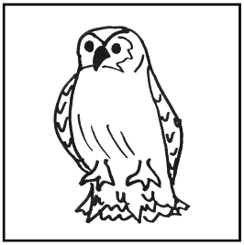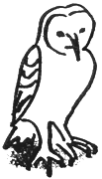

Кто где гнездится?
Перечисли названия птиц. Соедини стрелкой каждую птицу с местом её гнездования. Расскажи, как птицы строят свои гнёзда. Раскрась.

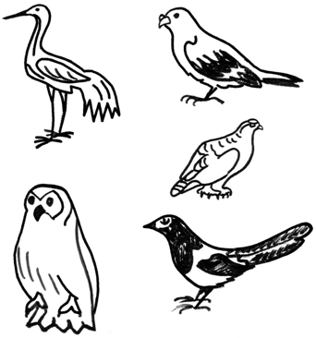
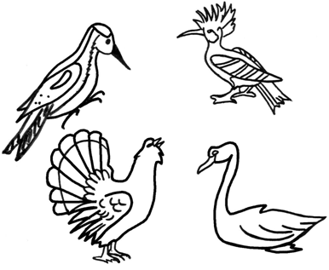

Зимняя столовая.
Перечисли птиц, изображённых на листе. Проведи стрелки от птиц к их пище. Объясни свой выбор. Раскрась всех птиц.

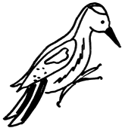 |  | 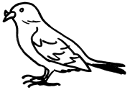

Перелетные или зимующие.
Назови птиц, изображённых на листе. Перечисли сначала перелётных птиц, потом зимующих. Соедини каждую птицу с соответствующим символом. Объясни свой выбор. Раскрась все рисунки.

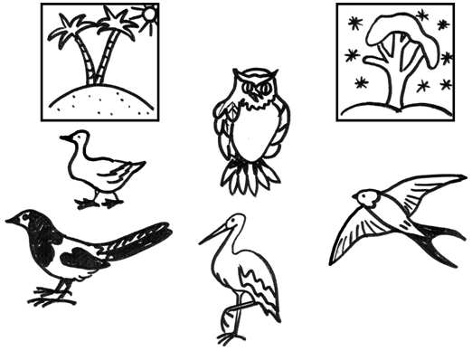
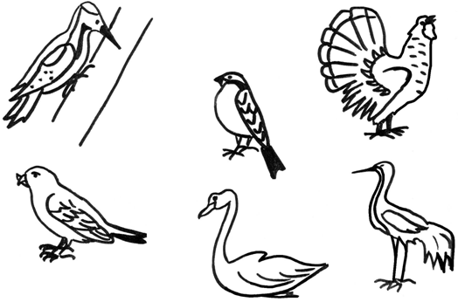

Подвижная игра «Коршун и наседка»
Цель: учить детей двигаться в колонне, держась друг за друга крепко, не разрывая сцепления. Развивать умение действовать согласованно, ловкость.
Ход игры:
В игре участвуют 8-10 детей, одного из игроков выбирают коршуном, другого наседкой. Остальные дети – цыплята, они становятся за наседкой, образуя колонну. Все держаться друг за друга. В стороне гнездо коршуна. По сигналу он вылетает из гнезда и старается поймать цыплёнка, стоящего в колонне последним. Наседка, вытягивая руки в стороны, не даёт коршуну схватить цыплёнка. Все цыплята следят за движениями коршуна и быстро двигаются за наседкой. Пойманный цыплёнок идёт в гнездо коршуна.

Подвижная игра «Совушка»
Цель: учить детей действовать по сигналу, бегать, врассыпную имитируя птиц, сохранять неподвижную позу. Развивать равновесие.
Ход игры:
Все играющие птички, один ребёнок – сова, которая находится в стороне площадки. По сигналу «день» птички разлетаются, машут крыльями, клюют зёрнышки. На сигнал «ночь» все останавливаются и стоят неподвижно. Вылетает сова, высматривает тех, кто шевелится и забирает в гнездо. через 15-20 сек. Снова даётся сигнал «день», сова улетает в гнездо, дети – птички летают по площадке.

Пальчиковая гимнастика «Домашние птицы»
Во дворе стоит забор,
За забором птичий двор. (Руки на столе: правая – ладонью вниз, левая – сжата в кулак; поочередно меняем положение рук)
Тут галдеж и суета,
Начинается с утра: (Ударяем правой рукой, сжатой в кулак, в ладошку левой руки, затем меняем положение).
Кукарекают, гогочут,
Громко крякают, болбочут (Последовательно соединять пальцы обеих рук с большими).
Гуси, утки, индюки,
Курицы и петухи. (Соединять одноименные пальцы рук, начиная с больших).
***
Есть у курицы цыплёнок, (Большие пальцы поочерёдно касаются остальных, начиная с мизинца).
У индюшки – индюшонок,
А у утки есть утёнок,
У каждой мамы малыши,
Все красивы, хороши! Показывают пальчики, играя ими.

Загадки про диких птиц
Угадайте, что за птица
Скачет по дорожке?
Словно кошки не боится —
Собирает крошки,
А потом на ветку — прыг
И чирикнет: «Чик-чирик!» (Воробей)

Как лиса среди зверей,
Эта птица всех хитрей.
Прячется в зеленых кронах,
А зовут ее ... (ворона).

Кто присел на толстый сук
И стучит: тук-тук, тук-тук? (Дятел)

Угадай, какая птица —
Бойкая, задорная,
Ловкая, проворная?
Звонко тенькает: «Тень, тень!
Как хорош весенний день!» (Синица)

Кто летает, кто стрекочет —
Рассказать нам новость хочет? (Сорока)

Что за птица
Мороза не боится?
Хоть снега лежат везде,
У нее птенцы в гнезде. ( Клёст)

Грудка ярче, чем заря,
У кого? (У снегиря)

Северные гости
Клюют рябины грозди,
Так нарядны и ярки,
На головках — хохолки! (Свиристели)

Маленький певец лесной
Лучше всех поет весной! (Соловей)

Кто по тропочке идет
Быстрыми шажками,
Длинным хвостиком трясет?
Догадайтесь сами! (Трясогузка)

Кто летает темной ночью
И схватить мышонка хочет? (Сова)

Мы в скворечнике живем,
Песни звонкие поем. (Скворцы)

Эта птица никогда
Для птенцов не вьет гнезда. (Кукушка)

Над вешним привольем,
Над широким полем
Раздаются его трели,
Словно нежный звук свирели. (Жаворонок)

Под крышей я леплю гнездо
Из комочков глины.
Для птенчиков стелю на дно
Пуховую перину. (Ласточка)

«Гуля-гуля, Гуля-гуля!» —
Позовет меня бабуля.
Нету бабушки добрей:
Она кормит ... (голубей).

Птица декоративная,
Смышленая, активная.
Она умеет говорить
И может нас развеселить. (Попугай)

Дорогу к дому он найдет
И весточку нам принесет. (Голубь)

Желтая птичка,
Птичка-невеличка.
В клетке живет,
Звонко поет,
Овсянке подражает.
Как птичку называют? (Канарейка)

Щиплем травку на лугах,
На зеленых берегах.
Мы гогочем: га-га-га!
Как красивы берега!
Осенью, собравшись в стаи,
В теплый край мы улетаем. (Дикие гуси)

Когти остры, глаза зорки,
Тонкий слух отменный.
Если мышь услышит в норке,
Схватит непременно. (Сова)

Рыбку поймай-ка,
Быстрая ... (чайка)

Он похож на петуха,
Песенка его громка. (Глухарь)

Приложение 3
Список литературы
- ФГОС ДО
- Бурдина С. В. «Готов ли ты к школе? Окружающий мир. Природа» 2016.
- Городецкая Н., Ефимова В. «Сохраним родную природу». – М.: «Плакат». 1989.
- Егоренков Л. И. «Экологическое воспитание дошкольников и младших школьников». – М.: «Аркти», 2000 – 128 с.
- Клепинина З. А. Я И МИР ВОКРУГ. – Смоленск: Ассоциация 21 век, 1997 – 128 с.
- Колтунова И. Р., Лазарева О. Н., Окружающий мир. Екатеринбург: У-
- Шорыгина Т. А., Птицы. Какие они? Книга для воспитателей, гувернёров и родителей. – М.: «Издательство ГНОМ и Д», 2000.

